税を考える週間公開講演会

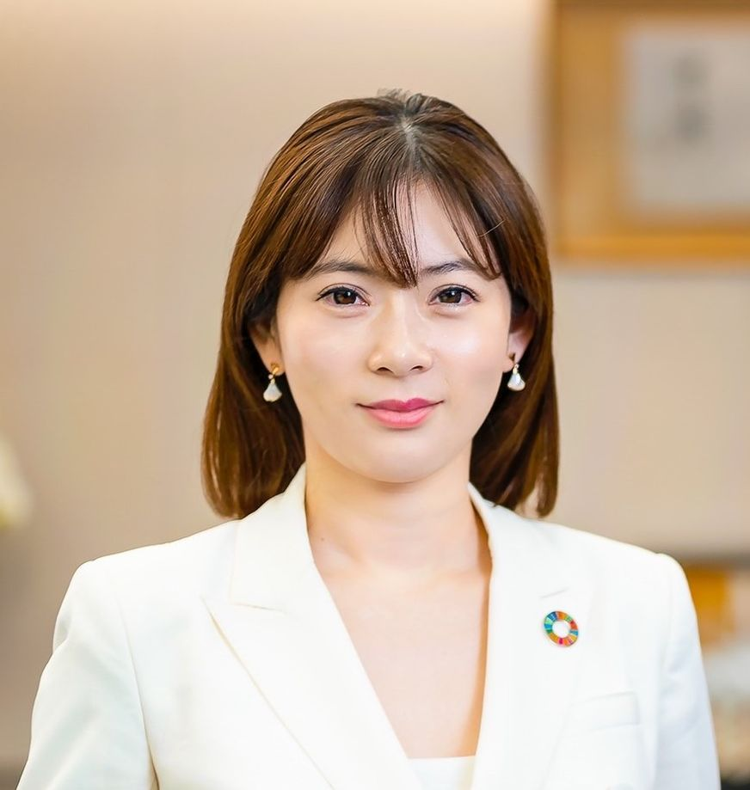
馬渕 磨理子氏 プロフィール

滋賀県出身。京都大学公共政策大学院修了後、トレーダーとして
法人の資産運用を担い、その後経済アナリストとして活躍中。
フジテレビ【LIVE NEWS α】（レギュラーコメンテーター）など
数多くのメディアに出演。経済アナリストの知見を活かし、企業経
営者や一般向けに講演会も数多く行っている。“自分の意志で人生
の選択ができる世の中を”、が自身のポリシーで誰かの価値観では
なく、自分の価値観で生きる、誰もがしなやかに生きることができる社会を目指して活躍中。

日 時
令和 ４年 １１月 １５日（火）
午後 ６：００ ～ ７：３０

会 場
東武ホテルレバント東京 ４階「錦」
（墨田区錦糸１－２－２ ℡５６１１－５５１１）

聴講料
無 料 （定員２００名 お申込み先着順）

公益社団法人 本 所 法 人 会
◆お問い合わせ先 事務局◆ TEL. 03-３６２２-１０９０／FAX. 03-３６２２－１３４４

な

主 催

税を考える週間公開講演会出席通知（令和４年１１月１５日）
所在地
法人名 | ℡：
出席者名 | /
※なお、出席御希望の方は、下記出席通知にご記入いただき11月8日までに本所法人会事務局まで
ファクス（０３-３６２２-１３４４番）にてご返送くださいますようお願い申し上げます。

